**SEMÁFORO I**

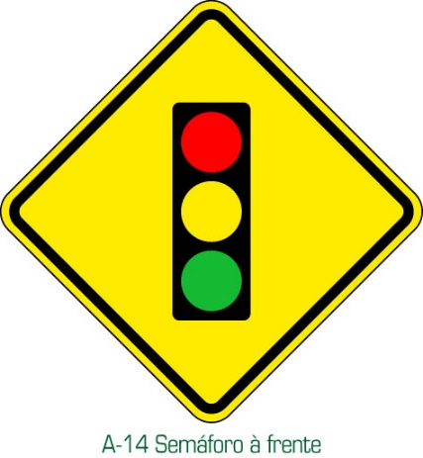

Semáforo (também conhecido popularmente como sinal, sinaleira e farol) é um equipamento utilizado para controlar o tráfego de veículos e de pedestres. Utiliza uma linguagem simples e por isso de fácil assimilação. É composto geralmente por três círculos de luzes coloridas. O primeiro semáforo foi instalado em 9 de dezembro de 1868 em Londres, Inglaterra, e funcionava com duas lâmpadas de gás com uma luz vermelha e outra verde. O primeiro semáforo não teve existência longa, já que em 2 de janeiro de 1869, por causa de um acidente, explodiu provocando a morte de um agente policial. Foi retirado e até agosto de 1914 não se voltou a instalar um semáforo, o que aconteceu em Cleveland, Estados Unidos, e é considerado o primeiro semáforo com o aspecto atual.

A razão das três cores universalmente aceites é muito simples. O vermelho representa na natureza uma cor de aviso, alarme ou perigo da qual se servem muitos animais para afugentar os seus inimigos; esta cor tem o mesmo significado para os seres humanos. O maior contraste com o vermelho é a sua cor oposta, o verde. A teoria das cores enuncia que ambos, vermelho e verde, são complementares pois num disco de cores estão diametralmente dispostos. O amarelo foi uma cor que se incorporou mais tarde nos semáforos; depois do vermelho e do laranja é a cor de maior comprimento de onda, e com a sua ajuda pode-se proporcionar ao tráfego uma maior informação que a simples ordem de passar ou parar.

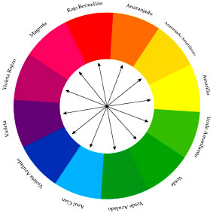

Em todos os países a luz vermelha está acima, ou à esquerda, para que a possam interpretar os que têm algum problema na visão para o vermelho e o verde (daltonismo). Desse modo:

* verde - indica que o cruzamento está livre para passagem;
* amarela - indica que a passagem está prestes a ser fechada (em geral só se usa para tráfego de veículos)
* vermelha - indica que a passagem pelo cruzamento está momentaneamente impedida.

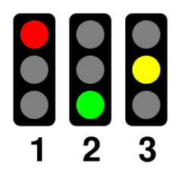

**Objetivo**

* Conhecer as saídas digitais do *micro-steps*;
* Compreender acerca do uso de LED (*Light Emitting Diode* – Diodo Emissor de Luz).

**Material necessário**

* Arduino;
* *Protoshield;*
* Impressão do estojo *micro-steps*;
* Led vermelho;
* Led amarelo;
* Led verde;
* 2 Resistor;
* Fio ou jumpers;
* Socket para encaixe do semáforo na *protoshield*;
* Impressão do semáforo.

**Montagem do circuito**

**Programação**

**Outras abordagens**

* Trabalhar educação para o trânsito com os alunos;
* Desmistificar o daltonismo apresentando-o como uma característica sobre a diversidade entre as pessoas e não como um problema.

**Desafiando seu conhecimento**